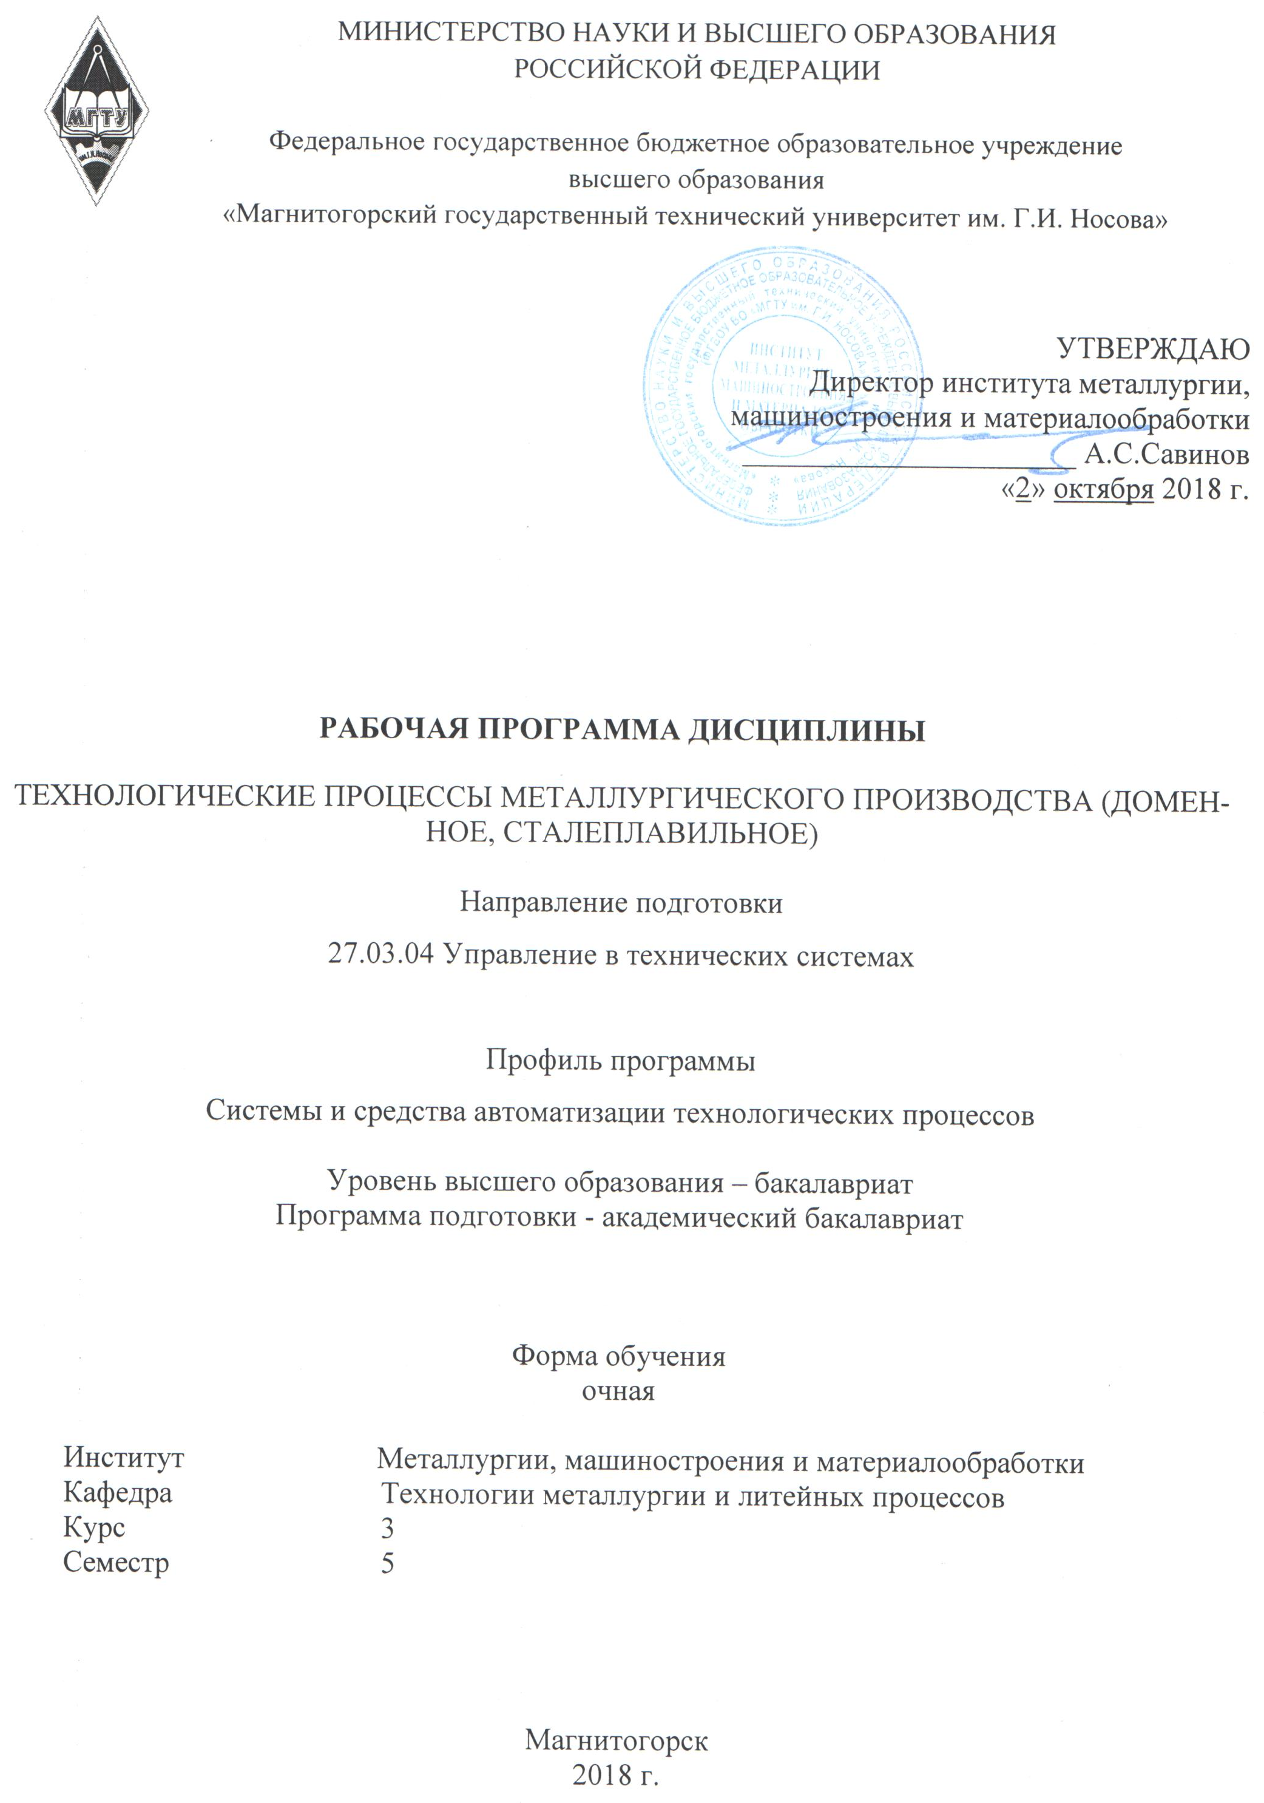

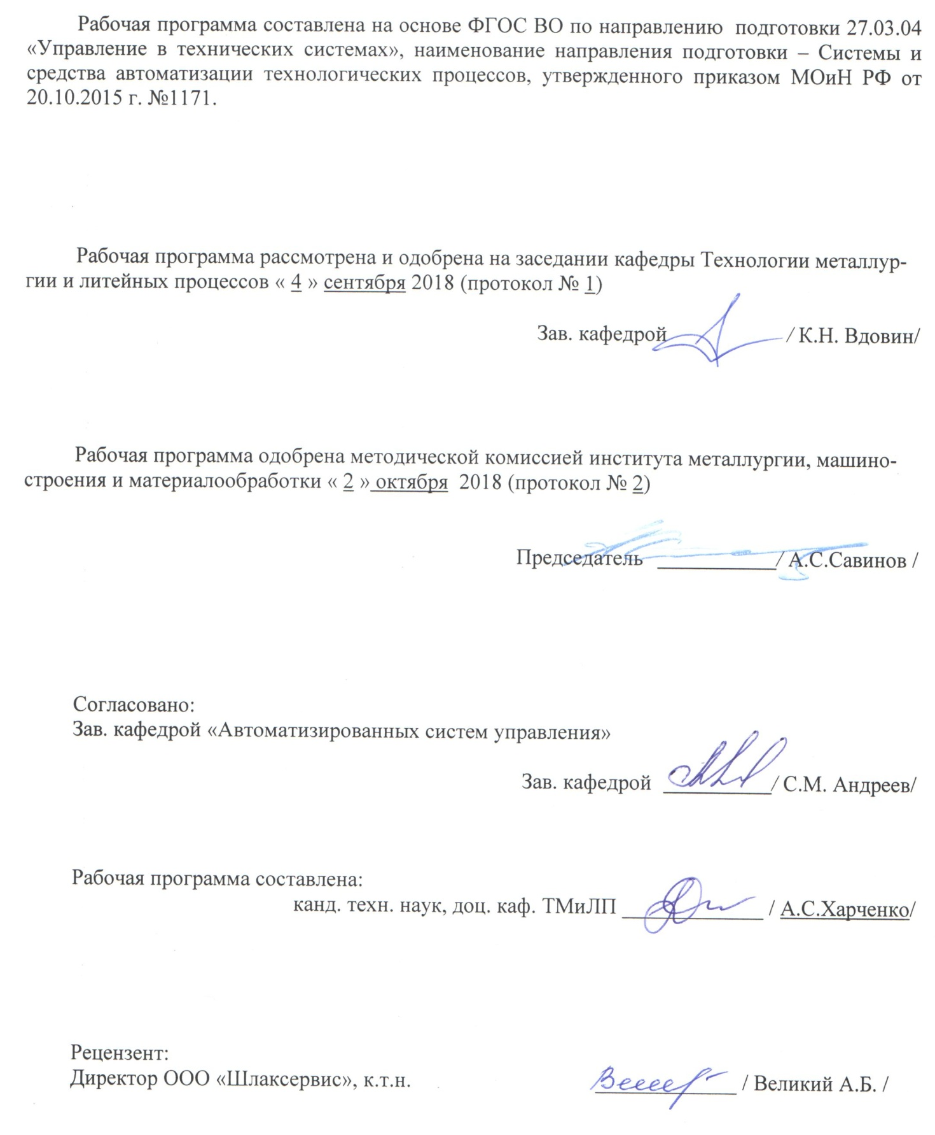
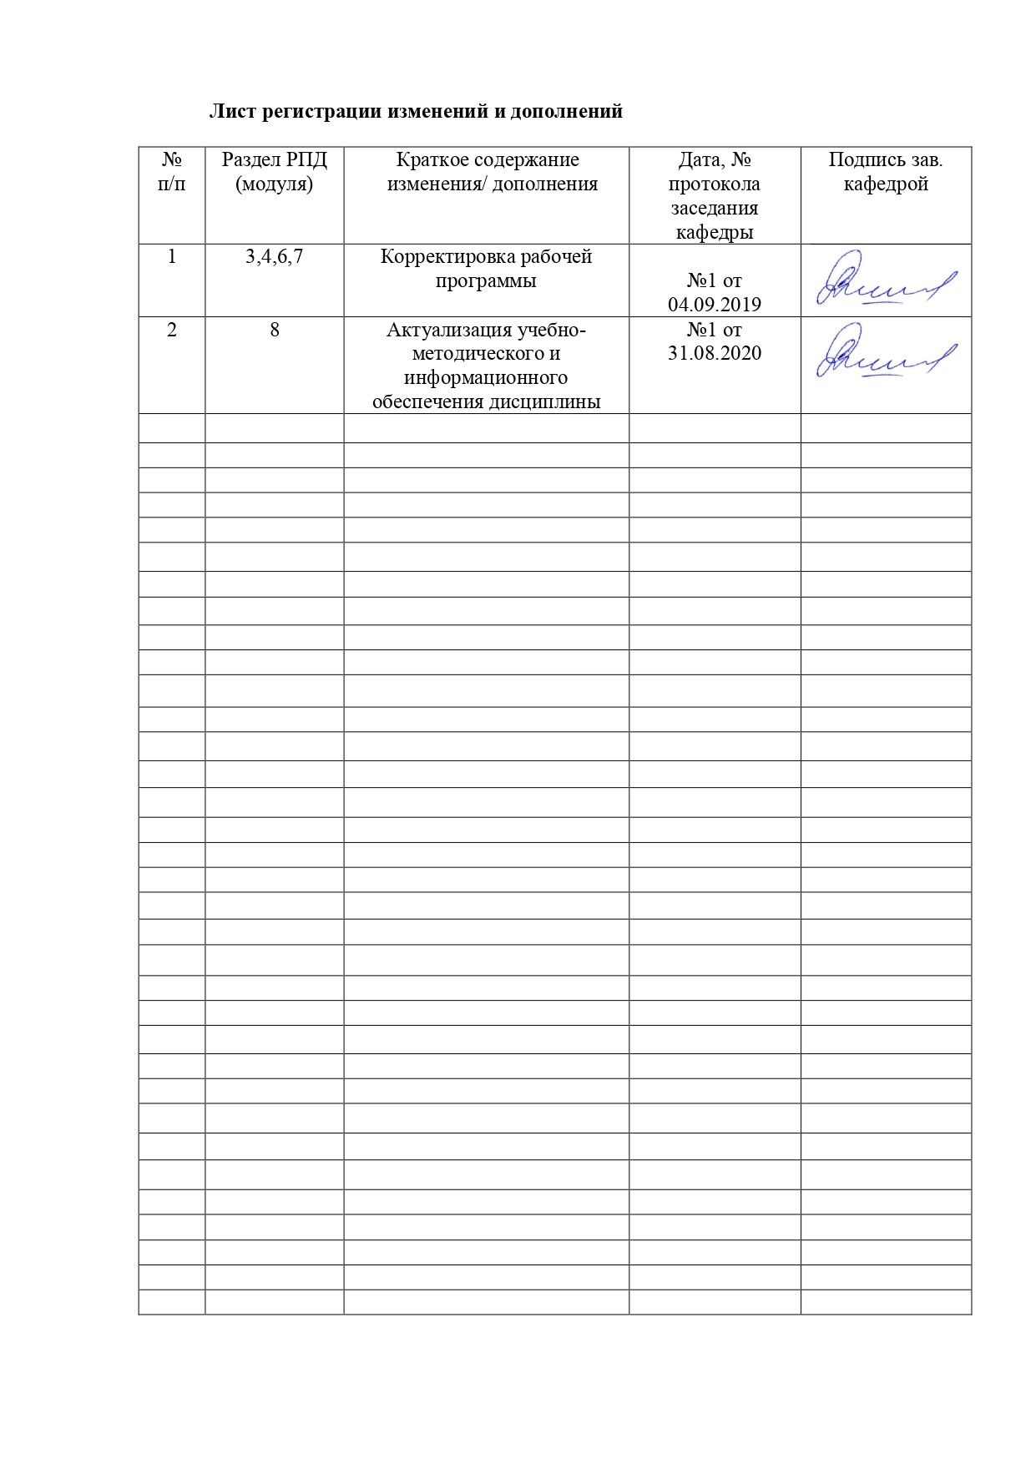

1 Цели освоения дисциплины

Целью освоения дисциплины является получение представления об основных процессах современной металлургии – окускование железорудного сырья, производство чугуна и стали путем изучения основных закономерностей технологических процессов при выполнении экспериментов в лаборатории и обработке производственных результатов с привлечением физико-математического аппарата в соответствии с требованиями ФГОС ВО по направлению подготовки 27.03.04 «Управление в технических системах».

2 Место дисциплины в структуре ООП подготовки бакалавра

Дисциплина Б1.В.ДВ.6.1 «Технологические процессы металлургического производства (доменное, сталеплавильное)» является дисциплиной входит в вариативную часть блока 1 образовательной программы по направлению подготовки академических бакалавров 27.03.04 – управление в технических системах, профиль – системы и средства автоматизации технологических процессов.
Дисциплина изучается на третьем курсе в пятом семестре, поэтому для ее освоения необходимы знания, сформированные в результате изучения дисциплин базовой части ОП: Б1.Б.11 «Химия», Б1.Б.10 «Физика», Б1.Б.14 «Метрология и средства измерений».
Знания и умения студентов, полученные при изучении дисциплины «Технологические процессы металлургического производства (доменное, сталеплавильное)», будут необходимы им при дальнейшем изучении дисциплин профессионального цикла таких, как Б1.В.05 «Проектирование автоматизированных систем», Б1.В.08 «Технические средства автоматизации и управления», Б1.В.11 «Методы оптимизации», Б1.В.11 «Теория автоматического управления», и выполнении выпускной квалификационной работы.

3 Компетенции обучающегося, формируемые в результате освоения
дисциплины

В результате освоения дисциплины «Технологические процессы металлургического производства (доменное, сталеплавильное)» обучающийся должен обладать следующими компетенциями:
Структурный элемент  компетенции | Планируемые результаты обучения
ОПК-2 - способностью выявлять естественнонаучную сущность проблем, возникающих в ходе профессиональной деятельности, привлекать для их решения соответствующий физико-математический аппарат
Знать | Основные закономерности физических, физико - химических и тепловых процессов, особенности конструкции агрегатов, средства контроля и управления
Уметь | Осуществлять технологические процессы в металлургии, выбирать управляющие воздействия, корректировать технологические параметры
Владеть | Навыками расчета параметров технологического процесса, информацией о современных металлургических технологиях и способах корректировки технологических параметров
ПК-1 - способностью выполнять эксперименты на действующих объектах по заданным методикам и обрабатывать результаты с применением современных информационных технологий и технических средств
Знать | Методику выполнения эксперимента с их последующей обработкой с применением современных информационных технологий и технических средств
Уметь | Выполнять эксперименты на действующих объектах по заданным методикам и обрабатывать результаты с применением современных информационных технологий и технических средств
Владеть | Методикой выполнения эксперимента на действующих объектах с применением современных информационных технологий и технических средств

4 Структура и содержание дисциплины

Общая трудоемкость дисциплины составляет 3 зачетные единицы 108 акад. часа, в том числе:
– контактная работа – 55 акад. часа:
– аудиторная – 54 акад. часов;
– внеаудиторная – 1 акад. часа;
– самостоятельная работа – 53 акад. часа.

Раздел/тема  дисциплины | Семестр | Аудиторная  контактная работа  (в акад. часах) |  | Самостоятельная работа (в акад. часах) | Вид самостоятельной работы | Форма текущего контроля успеваемости и  промежуточной аттестации | Код и структурный элемент компетенции
Раздел/тема  дисциплины | Семестр | Лекции | Лаб.  занятия
Введение. Применение железа и его сплавов. Развитие металлургической промышленности. Роль металлов в современном промышленном производстве. | 5 | 2 | - | 4 | Изучение теоретического материала. | Тестирование, устный опрос (собеседование) | ОПК-2
Модуль 1. Железные руды. Подготовка их к доменной плавке. | 5 | 2,5 | 8 | 12
Тема 1. Виды железных руд. Стадии подготовки их к окускованию: дробление и измельчение, грохочение, обогащение, усреднение. | 5 | 1,5 | 4 | 6 | Изучение теоретического материала. Подготовка и оформление результатов лабораторной работы №1. | Тестирование, устный опрос (собеседование) | ОПК-2,  ПК-1
Тема 2. Окускование железных руд и концентратов. Производство окатышей и производство агломерата. | 5 | 1 | 4 | 6 | Изучение теоретического материала. Подготовка и оформление результатов лабораторной работы №1. | Тестирование, устный опрос (собеседование) | ОПК-2,  ПК-1
Модуль 2. Производство чугуна в доменных печах | 5 | 7,5 | 14/6И | 18
Тема 1. Сырьевые материалы доменной плавки | 5 | 2,5 | 5/2И | 6 | Изучение теоретического материала. Подготовка и оформление результатов лабораторной работы №1. | Тестирование, устный опрос (собеседование). Защита лабораторной работы № 1 | ОПК-2,  ПК-1
Тема 2. Конструкция доменной печи | 5 | 2,5 | 5/2И | 6 | Изучение теоретического материала. | Тестирование устный опрос (собеседование) | ОПК-2,  ПК-1
Тема 3. Доменный процесс | 5 | 2,5 | 4/2И | 6 | Изучение теоретического материала. Подготовка и оформление результатов лабораторной работы №3 | Защита лабораторных работ № 2 и 3 | ОПК-2,  ПК-1
Модуль 3. Производство стали | 5 | 6 | 14/8И | 19
Тема 1. Общие основы сталеплавильного производства. | 5 | 1 | 2 | 3 | Самостоятельное изучение литературы. | Тестирование, устный опрос (собеседование). | ОПК-2,  ПК-1
Тема 2. Конвертерное производство стали | 5 | 1 | 4/2И | 3 | Изучение учебной литературы. | Тестирование, устный опрос (собеседование). | ОПК-2,  ПК-1
Тема 3. Мартеновское производство стали | 5 | 1 | 2 | 3 | Поиск дополнительной информации по заданной теме. | Тестирование, устный опрос (собеседование). | ОПК-2,  ПК-1
Тема 4. Выплавка стали в электрических печах | 5 | 1 | 2/2И | 3 | Изучение учебной литературы. | Тестирование, устный опрос (собеседование). | ОПК-2
Тема 5. Ковшевая обработка стали | 5 | 1 | 2/2И | 3 | Изучение учебной литературы. | Тестирование, устный опрос (собеседование). | ОПК-2
Тема 6. Разливка стали | 5 | 1 | 2/2И | 4 | Самостоятельное изучение литературы. | Защита лабораторной работы № 4 | ОПК-2
Итого по курсу |  | 18 | 36/14И | 53 |  | Зачет с оценкой

5 Образовательные технологии

Для реализации предусмотренных видов учебной работы в качестве образовательных технологий в преподавании дисциплины «Технологические процессы металлургического производства (доменное, сталеплавильное)» используются традиционная и модульно - компетентностная технология.
Лекции проходят как в традиционной форме, так и в форме лекций-консультаций, где теоретический материал заранее выдается студентам для самостоятельного изучения, для подготовки вопросов лектору, таким образом, лекция проходит по типу вопросы-ответы-дискуссия.
Лекционный материал закрепляется в ходе лабораторных работ. При проведении лабораторных занятий используется метод контекстного обучения, который позволяет усвоить материал путем выявления связей между конкретным знанием и его применением.
Самостоятельная работа студентов стимулирует студентов к самостоятельной проработке тем в процессе подготовки к итоговой аттестации.

6 Учебно-методическое обеспечение самостоятельной работы студентов

По дисциплине «Технологические процессы металлургического производства (доменное, сталеплавильное)» предусмотрена аудиторная и внеаудиторная самостоятельная работа обучающихся.
Аудиторная самостоятельная работа студентов предполагает выполнение лабораторных и контрольной работ. Лабораторные работы выполняются на компьютере в электронных таблицах «Excel».

Контрольные вопросы для проведения текущего контроля и промежуточной аттестации в форме зачета с оценкой:

- Что такое чугун?
- Состав доменных цехов. Основное и вспомогательное оборудование.
- Типы доменных цехов по взаимному расположению оборудования.
- Особенности расположения оборудования относительно доменной печи в доменном цехе блочного типа.
- Особенности расположения оборудования относительно доменной печи в доменном цехе островного типа.
- Службы доменных цехов.
- Транспортные потоки доменного цеха.
- Общая схема производства черных металлов.
- Химический состав железных руд. Требования к качеству железных руд и необходимость подготовки их к доменной плавке.
- Типы железных руд по рудообразующему минералу. Основные месторождения железных руд.
- Флюсы доменной плавки, техногенное сырье.
- Способы подготовки руд к доменной плавке. Назначение и характеристика способов окускования железорудных материалов.
- Сущность агломерационного процесса.
- Устройство и работа конвейерной агломерационной машины.
- Удаление вредных примесей при агломерации.
- Требования к топливу доменной плавки и виды его.
- Сущность процесса коксования каменных углей. Общее устройство и работа коксовой батареи.
- Горение углерода у фурм и состав газа по длине фурменного очага. Изменение состава газа по высоте печи.
- Противоток материалов и газов в доменной печи. Причины опускания материалов в доменной печи.
- Распределение материалов на колошнике при загрузке.
- Прямое и косвенное восстановление оксидов. Особенности. Показатели. Сравнение прямого и косвенного восстановления.
- Восстановление кремния, марганца, ванадия и титана в доменной печи.
- Образование чугуна в доменной печи. Виды чугунов, выплавляемых в доменных печах.
- Шлакообразование в доменной печи. Первичный, промежуточный, конечный шлак. Состав конечного шлака. Требования к шлакам.
- Поведение и баланс серы в доменной печи. Внедоменная десульфурация чугуна.
- Основные пути и способы снижения расхода кокса при выплавке чугуна.
- Общее устройство и состав комплекса доменной печи.
- Выпуск и уборка продуктов плавки. Литейный двор.
- Доставка и хранение шихтовых материалов на доменной печи.
- Схема и работа двухконусного и бесконусного загрузочных устройства доменной печи.
- Подача и нагрев дутья. Устройство и работа воздухонагревателей доменной печи.
- Схема очистки доменного газа. Аппараты.
- Основное различие чугуна и стали?
- Что такое сталь?
- Виды стали по степени раскисленности
- Что называется раскислением стали?
- Какие материалы называются металлической шихтой?
- Какие материалы называются неметаллической шихтой?
- Из каких основных компонентов состоит сталеплавильный шлак?
- Что называется основностью шлака?
- Как называется сталь с различной степенью легирования?
- Какие сталеплавильные агрегаты могут использоваться для выплавки стали?
- Нарисуйте схему профиля кислородного конвертера.
- Назовите шихтовые материалы, которые используются при выплавке стали в кислородном конвертере.
- Для чего используется известь в кислородно-конвертерном процессе?
- Назовите основные разновидности выплавки стали в кислородном конвертере.
- Как осуществляется подача кислорода при выплавке стали в конвертере?
- Где проводится раскисление и легирование конвертерной стали?
- Каким может быть максимальный расход лома в шихте кислородно-конвертерной плавки?
- Как производится выпуск стали из конвертера?
- Нарисуйте схему рабочего пространства двухванного агрегата.
- Какие известны разновидности ковшевой обработки стали?
- Порционный. циркуляционный способы вакуумной обработки стали
- Какова главная цель вакуумной обработки стали?
- Какие задачи решаются при продувке стали в ковше инертным газом?
- Какие инертные газы используют для продувки стали в ковше?
- Назовите основные способы разливки стали.
- Назовите два основных способа разливки стали в изложницы.
- Какими бывают изложницы по виду их поперечного сечения?
- В какие изложницы разливается спокойная, кипящая, полуспокойная сталь?
- Какие способы используются для закупоривания слитков кипящей стали?
- Что располагается в верхней части слитка спокойной стали?
- Какие разновидности газовых пузырей бывают в слитке кипящей стали?
- Какие разновидности газовых пузырей бывают в слитке полуспокойной стали?
- Перечислите основные разновидности МНЛЗ.
- Почему одна из разновидностей МНЛЗ называется радиальной?
- Какие преимущества имеет непрерывная разливка стали перед разливкой в изложницы?
- Какую геометрическую фигуру имеет поперечное сечение слябовой непрерывнолитой заготовки?
- Какие материалы являются раскислителями и легирующими?
- Назовите шихтовые материалы, которые используются при производстве алюминия, меди, никеля.
- Какие агрегаты используют при производстве цветных металлов?
- В чем основные отличия металлургии черных и цветных металлов?

Лабораторная работа №1 «Изучение коллекции образцов сыпучих материалов и продуктов доменной плавки»
Вопросы для проведения текущего контроля лабораторной работы №1.
- Определение сырьевых материалов доменной печи.
  - Кокс?
  - Железные руды?
  - Красные железняки?
  - Магнитные железняки?
- Продукты доменной плавки.
  - Чугуны?
  - Передельные и литейные чугуны?
- Продукты получаемые из доменной печи.

Лабораторная работа №2 «Движение и распределение газового потока в доменной печи»
Вопросы для проведения текущего контроля лабораторной работы №2.
- Как определяется потеря напора?
- Понятие степени уравновешивания?
- Изучение влияния скорости движения газов?

Лабораторная работа №3 «Давление шихты на жидкие продукты плавки»
Вопросы для проведения текущего контроля лабораторной работы №3.
- Какие силы воздействуют на жидкие продукты плавки?
- Что происходит в горне доменной печи при выпуске?
- Что происходит при вытеснении сыпучей среды?

Лабораторная работа №4 «Физическое моделирование кристаллизации стального слитка»
Вопросы для проведения текущего контроля лабораторной работы №4.
- По какому закону изменяется толщина затвердевшего слоя с течением времени?
- Какой характер носит кристаллизация всего слитка в целом?
- Как циркулирует расплав в незатвердевшей части слитка?

7 Оценочные средства для проведения промежуточной аттестации
а) Планируемые результаты обучения и оценочные средства для проведения промежуточной аттестации:

Структурный элемент  компетенции | Планируемые результаты обучения | Оценочные средства
ОПК-2 – способностью выявлять естественнонаучную сущность проблем, возникающих в ходе профессиональной деятельности, привлекать для их решения соответствующий физико-математический аппарат
Знать | Основные закономерности физических, физико - химических и тепловых процессов, особенности конструкции агрегатов, средства контроля и управления | Перечень теоретических вопросов к зачету:  - Назначение основных частей доменной печи. Огнеупорные материалы, применяемые для футеровки.  - Материалы для производства чугуна, значения их и требования предъявляемые к ним.  - Загрузка шихтовых материалов в доменные печи.  - По каким реакциям происходит восстановление оксидов железа в доменной печи, и при каких условиях они протекают.  - Дутье, движение газов в печи и изменение их температуры, состава, количества и давления.  - Классификация стали по химическому составу, качеству, назначению и способу производства.  - Сущность процесса получения стали. Основные реакции сталеплавильных процессов.  - Устройство кислородного конвертера, футеровка кислородного конвертера.
Уметь | Осуществлять технологические процессы в металлургии, выбирать управляющие воздействия, корректировать технологические параметры | Практические задания:  - Выполнение лабораторной работы по теме «Изучение коллекции образцов сыпучих материалов и продуктов доменной плавки»  - Выполнение лабораторной работы по теме: «Движение и распределение газового потока в доменной печи»
Владеть | Навыками расчета параметров технологического процесса, информацией о современных металлургических технологиях и способах корректировки технологических параметров | Задания на решение задач из профессиональной области, комплексные задания:  - Обработка и анализ результатов лабораторной работы по теме «Изучение коллекции образцов сыпучих материалов и продуктов доменной плавки  - Обработка и анализ результатов лабораторной работы по теме: «Движение и распределение газового потока в доменной печи»
ПК-1 - способностью выполнять эксперименты на действующих объектах по заданным методикам и обрабатывать результаты с применением современных информационных технологий и технических средств
Знать | Методику выполнения эксперимента с их последующей обработкой с применением современных информационных технологий и технических средств | Перечень теоретических вопросов к зачету:  - Определить тип эксплуатируемого оборудования. Описать принцип работы.  - Выявление основных факторов влияющих на равномерность распределения материалов в доменной печи.  - Выявление основных факторов, влияющих на качество стали.
Уметь | Выполнять эксперименты на действующих объектах по заданным методикам и обрабатывать результаты с применением современных информационных технологий и технических средств | Практические задания:  - Выполнение лабораторной работы по теме «Давление шихты на жидкие продукты плавки»  - Выполнение лабораторной работы по теме: «Физическое моделирование кристаллизации стального слитка»
Владеть | Методикой выполнения эксперимента на действующих объектах с применением современных информационных технологий и технических средств | Практические задания:  - Обработка и анализ результатов лабораторной работы по теме «Давление шихты на жидкие продукты плавки»  - Обработка и анализ результатов лабораторной работы по теме: «Физическое моделирование кристаллизации стального слитка»

б) Порядок проведения промежуточной аттестации, показатели и критерии оценивания:

Промежуточная аттестация по дисциплине «Технологические процессы металлургического производства (доменное, сталеплавильное)» включает теоретические вопросы, позволяющие оценить уровень усвоения обучающимися знаний, и практические задания, выявляющие степень сформированности умений и владений, проводится в форме зачета с оценкой.
Зачет с оценкой по данной дисциплине проводится в устной форме по вопросам. При оценке знаний на аттестации обязательно учитывается оценка, полученная обучающимся ранее при защите индивидуальной лабораторной работы по основам металлургического производства конкретного технологического процесса.

Показатели и критерии оценивания зачета с оценкой:

– на оценку «отлично» (5 баллов) – обучающийся демонстрирует высокий уровень сформированности компетенций, всестороннее, систематическое и глубокое знание учебного материала, свободно выполняет практические задания, свободно оперирует знаниями, умениями, применяет их в ситуациях повышенной сложности;
– на оценку «хорошо» (4 балла) – обучающийся демонстрирует средний уровень сформированности компетенций: основные знания, умения освоены, но допускаются незначительные ошибки, неточности, затруднения при аналитических операциях, переносе знаний и умений на новые, нестандартные ситуации;
– на оценку «удовлетворительно» (3 балла) – обучающийся демонстрирует пороговый уровень сформированности компетенций: в ходе контрольных мероприятий допускаются ошибки, проявляется отсутствие отдельных знаний, умений, навыков, обучающийся испытывает значительные затруднения при оперировании знаниями и умениями при их переносе на новые ситуации;
– на оценку «неудовлетворительно» (2 балла) – обучающийся демонстрирует знания не более 20% теоретического материала, допускает существенные ошибки, не может показать интеллектуальные навыки решения простых задач;
– на оценку «неудовлетворительно» (1 балл) – обучающийся не может показать знания на уровне воспроизведения и объяснения информации, не может показать интеллектуальные навыки решения простых задач.

8 Учебно-методическое и информационное обеспечение дисциплины

а) Основная литература:
1.Основы металлургического производства : учебник / В. А. Бигеев, К. Н. Вдовин, В. М. Колокольцев [и др.] ; под общей редакцией В. М. Колокольцева. — 2-е изд., стер. — Санкт-Петербург : Лань, 2020. — 616 с. — ISBN 978-5-8114-4960-6. — Текст : электронный // Лань : электронно-библиотечная система. — URL: https://e.lanbook.com/book/129223 (дата обращения: 02.10.2020). — Режим доступа: для авториз. пользователей.
2. Парсункин, Б.Н. Автоматизация и оптимизация управления процессом выплавки чугуна в доменных печах: учебное пособие / Б.Н. Парсункин, С.М. Андреев, Т.Г. Сухоносова; МГТУ. - Магнитогорск: МГТУ, 2018. - 215 с.: ил., табл., схемы, граф., диагр., номогр., эскизы. –ISBN 978-5-9967-1208-3.-URL: https://magtu.informsystema.ru/uploader/fileUpload?name=3635.pdf&show=dcatalogues/1/1524803/3635.pdf&view=true (дата обращения: 04.10.2019). - Макрообъект. - Текст : электронный. - Име-ется печатный аналог.
3. Проектирование оборудования цехов агломерационного и доменного производства: учебное пособие / М.В. Андросенко, О.А. Филатова, В.И. Кадошников, Е.В. Куликова; МГТУ. - Магнитогорск: МГТУ, 2016. - 1 электрон. опт. диск (CD-ROM). - Загл. с титул. экрана. -URL: https://magtu.informsystema.ru/uploader/fileUpload?name=2568.pdf&show=dcatalogues/1/1130370/2568.pdf&view=true (дата обращения: 04.10.2019). - Макрообъект. - Текст : электронный. - Сведения доступны также на CD-ROM.
б) Дополнительная литература:
1.Ивлев, С. А. Металлургические технологии. Металлургия чёрных металлов : учебное пособие / С. А. Ивлев, М. П. Клюев. — Москва : МИСИС, 2017. — 45 с. — ISBN 978-5-906846-57-0. — Текст : электронный // Лань : электронно-библиотечная система. — URL: https://e.lanbook.com/book/108106 (дата обращения: 02.10.2020). — Режим доступа: для авториз. пользователей.
2. Марочник сталей и сплавов / составители Ю.Г. Драгунов [и др.] ; под редакцией Ю.Г. Драгунова и А.С. Зубченко. — 5-е изд. . — Москва : Машиностроение, 2016. — 1206 с. — ISBN 978-5-9907308-1-6. — Текст : электронный // Электронно-библиотечная система «Лань» : [сайт]. — URL: https://e.lanbook.com/book/107156 (дата обращения: 30.10.2019). — Режим доступа: для авториз. пользователей.
3.Бушенева, Ю. И. Как правильно написать реферат, курсовую и дипломную работы / Бушенева Ю.И. - Москва :Дашков и К, 2016. - 140 с.: ISBN 978-5-394-02185-5. - Текст : электронный. - URL: https://znanium.com/catalog/product/415294 (дата обращения: 02.10.2020). – Режим доступа: по подписке.

в) Методические указания:
- А.И. Ваганов, С.К. Сибагатуллин, А.С. Харченко Изучение влияния крупности и формы материалов на их газопроницаемость: Методические указания к лабораторной работе для студентов дневных и заочных институтов (факультетов). – Магнитогорск: ФГБОУ ВПО “МГТУ”, 2015. – 12 с.
- Практикум: Теория, технология и автоматизация доменного процесса для интерактивной технологии очного образования / С.К. Сибагатуллин, А.С. Харченко, И.В. Макарова. Магнитогорск: Изд-во Магнитогорск. гос. техн. ун-та им. Г.И. Носова, 2019. - 143 с.

г) Программное обеспечение и Интернет-ресурсы:

Наименование ПО | № договора | Срок действия лицензии
MS Windows 7 | Д-1227 от 08.10.2018 | 11.10.2021
MS Office 2007 | № 135 от 17.09.2007 | бессрочно
FAR Manager | свободно распространяемое ПО | бессрочно
7Zip | свободно распространяемое | бессрочно

Профессиональные базы данных и информационные справочные системы
 |  | Название курса | Ссылка
 |  | Электронная база периодических изданий East View Information Services, ООО «ИВИС» | https://dlib.eastview.com/
 |  | Национальная информационно-аналитическая система – Российский индекс научного цитирования (РИНЦ) | URL: https://elibrary.ru/project_risc.asp
 |  | Поисковая система Академия Google (Google Scholar) | URL: https://scholar.google.ru/
 |  | Информационная система - Единое окно доступа к информационным ресурсам | URL: http://window.edu.ru/
 |  | Федеральное государственное бюджетное учреждение «Федеральный институт промышленной собственности» | URL: http://www1.fips.ru/
 |  | Российская Государственная библиотека. Каталоги | https://www.rsl.ru/ru/4readers/catalogues/
 |  | Электронные ресурсы библиотеки МГТУ им. Г.И. Носова | http://magtu.ru:8085/marcweb2/Default.asp
 |  | Университетская информационная система РОССИЯ | https://uisrussia.msu.ru
 |  | Федеральный образовательный портал – Экономика. Социология. Менеджмент | http://ecsocman.hse.ru/
 |  | Международная наукометрическая реферативная и полнотекстовая база данных научных изданий «Web of science» | http://webofscience.com
 |  | Международная реферативная и полнотекстовая справочная база данных научных изданий «Scopus» | http://scopus.com
 |  | Международная коллекция научных протоколов по различным отраслям знаний Springer Protocols | http://www.springerprotocols.com/
 |  | Международная база полнотекстовых журналов Springer Journals | http://link.springer.com/
 |  | Международная база научных материалов в области физических наук и инжиниринга SpringerMaterials | http://materials.springer.com/
 |  | Международная база справочных изданий по всем отраслям знаний SpringerReference | http://www.springer.com/references
 |  | Международная реферативная база данных по чистой и прикладной математике zbMATH | http://zbmath.org/
 |  | Международная реферативная и полнотекстовая справочная база данных научных изданий «Springer Nature» | https://www.nature.com/siteindex
 |  | Архив научных журналов «Национальный электронно-информационный концорциум» (НП НЭИКОН) | https://archive.neicon.ru/xmlui/
 |  | Информационная система - Банк данных угроз безопасности информации ФСТЭК России | https://bdu.fstec.ru/

9 Материально-техническое обеспечение дисциплины (модуля)

Материально-техническое обеспечение дисциплины включает:
Тип и название аудитории | Оснащение аудитории
Учебная аудитория для проведения занятий лекционного типа | Технические средства обучения, служащие для представления учебной информации большой аудитории: мультимедийные средства хранения, передачи и представления учебной информации. Специализированная мебель
Учебная аудитория для проведения лабораторных занятий.  Лаборатория доменного производства | Специализированная мебель  Физические модели доменных печей  Лабораторные установки для исследований процессов, протекающих в доменных печах: модель конусного загрузочного устройства, модель горна доменной печи
Учебная аудитория для проведения лабораторных занятий.  Лаборатория моделирования сталеплавильных процессов | Специализированная мебель  Физические модели кислородного конвертера, вакууматора, стальковша.  Темплеты слитков стали с различной степенью раскисленности, отлитых в изложницу  Темплеты слябовых и сортовых непрерывнолитых заготовок
Учебная аудитория для групповых и индивидуальных консультаций, текущего контроля и промежуточной аттестации | Компьютерная техника с пакетом MS Office, с подключением к сети «Интернет» и с доступом в электронную информационно-образовательную среду университета.  Специализированная мебель
Помещение для самостоятельной работы | Компьютерная техника с пакетом MS Office, с подключением к сети «Интернет» и с доступом в электронную информационно-образовательную среду университета.  Специализированная мебель
Помещение для хранения и профилактического обслуживания учебного оборудования | Специализированная мебель.  Инструмент для профилактики лабораторных установок

